# Partie « Le Projet »

1. Présentation Du Projet
2. Le Cahier Des Charges (CDC)
   1. Résultats Attendus
3. Nos Apports Au Projet
   1. Design de l’enveloppe de la balise
   2. 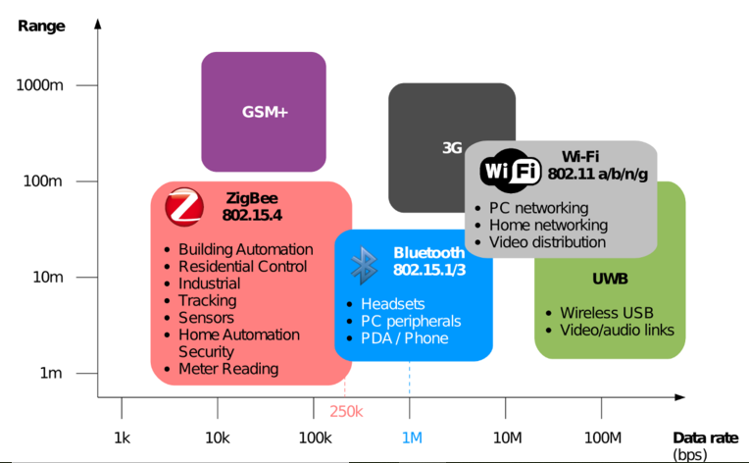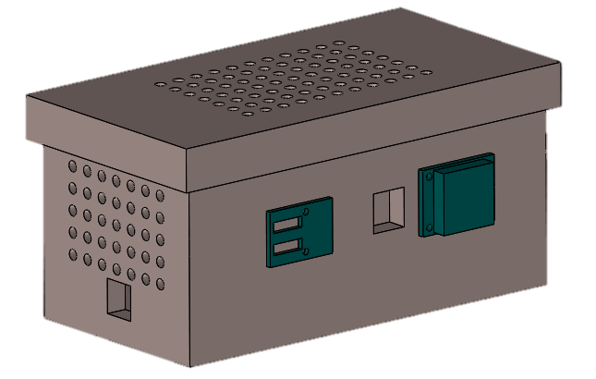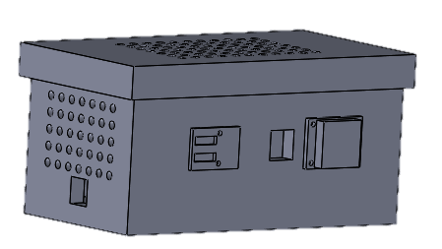Création d’un site web présentant le projet.